Week 3 Lecture Notes – Divisibility · Prime Numbers · Euclidean Algorithm · Base b Representation

Lecture 1：Divisibility and Modular Arithmetic（整除与模运算）
Big Picture (核心思想)
整数运算中很多问题都可用“商 + 余数”形式表达。
We want to express integers as “quotient and remainder” to reason about divisibility.

1️⃣ Divisibility （整除）
Definition：
For integers a and b, we say that “a divides b” (记作 a | b) if there exists an integer k such that b = a × k。
If a does not divide b → 写作 a ∤ b。
Examples：
3 | 12 因为 12 = 3×4。
7 ∤ 4 因为不存在整数 k 使 4 = 7k。
n | 0 对所有整数 n 都成立（因为 0 = n×0）。
基本性质：
若 a | b 且 a | c，则 a | (b + c)。
若 a | b 且 b | c ⇒ a | c (传递性)。

2️⃣ Division Algorithm （整除算法）
Theorem：
For any integers n and d (with d ≠ 0)，there exist unique integers q and r such that
n = dq + r， where 0 ≤ r < |d|。
这里 q 是 quotient （商），r 是 remainder （余数）。
Examples：
7 ÷ 3 → 7 = 3×2 + 1 (q = 2, r = 1)。
11 ÷ 4 → 11 = 4×2 + 3。
注意 r 必须非负且小于 d 的绝对值。

3️⃣ Modular Arithmetic （模运算）
Definition：
若 m 与 n 被 d 除时 得到相同余数，记作
m ≡ n (mod d)。
Example：
7 ≡ 3 (mod 4) 因为 7 和 3 除以 4 余 3。
12 ≡ 0 (mod 4)。
2 ≡ 8 (mod 6) 因为两者余数同为 2。
Arithmetic Rules（模运算规则）：
若 a ≡ b (mod d)， c ≡ e (mod d)，则
a + c ≡ b + e (mod d)，
a × c ≡ b × e (mod d)。
但不能随意约掉（cancellation fails if not coprime）。

4️⃣ Example：Divisibility by 3 Test (数字和法则)
Statement：
一个整数能被 3 整除 ⇔ 其各位数字之和能被 3 整除。
Reasoning：
设 n = aₖ10ᵏ + … + a₁10 + a₀。
因为 10 ≡ 1 (mod 3)，故 10ᵏ ≡ 1ᵏ ≡ 1。
所以 n ≡ a₀ + a₁ + … + aₖ (mod 3)。
→ 结论：Sum of digits ≡ original number (mod 3)。
Example：
207 → 2 + 0 + 7 = 9 → divisible by 3 ✅。

Lecture 2：Prime Numbers · GCD · LCM
1️⃣ Prime and Composite Numbers（质数与合数）
Definition：
A natural number p > 1 is prime if its only positive divisors are 1 and p itself。
Otherwise it is composite。
Examples：
Primes → 2, 3, 5, 7, 11 …
Composites → 4, 6, 8, 9, 12 …

2️⃣ Fundamental Theorem of Arithmetic（算术基本定理）
Every integer n > 1 can be written uniquely as a product of primes：
n = p₁ᵏ¹ × p₂ᵏ² × … × pᵣᵏʳ。
唯一性：只能重新排列，但质因数与指数不变。
Example：
60 = 2² × 3 × 5。
72 = 2³ × 3²。

3️⃣ Lemma (Prime Divides a Product)
若 p 是质数且 p | (ab)，则 p | a 或 p | b。
Proof idea：
由 FTA 写出 a, b 的 prime factorisation。
若 p 出现在乘积中，则必出现在 a 或 b 的分解中。

4️⃣ Infinitude of Primes （质数无限性）
Proof by Contradiction：
假设质数只有有限个 p₁, p₂, …, pₙ。
定义 m = p₁p₂…pₙ + 1。
若 m 可被某个 pᵢ 整除，则余数 = 1 → 矛盾。
故存在新质数 ⇒ prime numbers are infinite。

5️⃣ GCD and LCM （最大公约数与最小公倍数）
Definition：
- gcd(a,b)：greatest common divisor
- lcm(a,b)：least common multiple
通过 prime factorisation 计算：
gcd → 取所有公共质因子的最小指数。
lcm → 取所有出现质因子的最大指数。
Example：
576 = 2⁶ × 3²。
840 = 2³ × 3 × 5 × 7。
gcd(576, 840) = 2³ × 3 = 24。
lcm(576, 840) = 2⁶ × 3² × 5 × 7 = 10080。
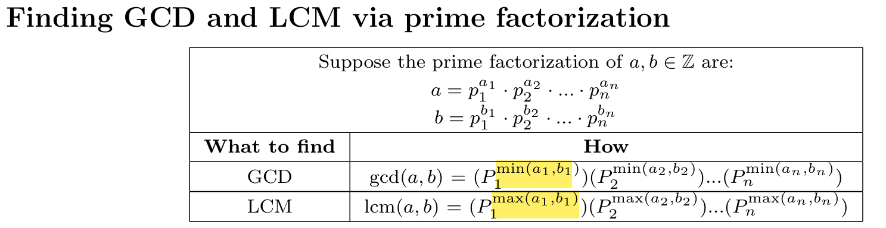

Lecture 3：Euclidean Algorithm and Base b Expansion
1️⃣ Euclidean Algorithm（欧几里得算法）
Definition：
gcd(a,b) = the largest integer d such that d | a and d | b。
Two integers are coprime if gcd(a,b)=1。
关键定理：
gcd(a,b) = gcd(b,r)，其中 r 是 a ÷ b 的 remainder。
Proof idea：
若 d | a 且 d | b，则 d | (a − qb)。
→ a 和 b 的公因数 = b 和 r 的公因数集合。
因此：
重复应用 Division Algorithm，余数会逐步减小，最终 r = 0 时 → 上一余数即 gcd。
Example：
求 gcd(60, 36)
60 = 36×1 + 24
36 = 24×1 + 12
24 = 12×2 + 0
→ gcd(60, 36) = 12。
Example：
求 gcd(252, 198)
252 = 198×1 + 54
198 = 54×3 + 36
54 = 36×1 + 18
36 = 18×2 + 0
→ gcd(252, 198) = 18。

2️⃣ Base b Representation （进制表示）
Definition：
任意 正整数 n 可唯一表示为：
n = aₖbᵏ + aₖ₋₁bᵏ⁻¹ + … + a₁b + a₀，
其中 0 ≤ aᵢ < b ，且 aₖ ≠ 0。
此即“Base b Expansion”。
Example：
(1024)₁₀ = 1×10³ + 0×10² + 2×10 + 4。
(51)₁₀ = 5×10 + 1 = (51)₁₀。
Base 16 (十六进制)：digits 0–9 + A–F (代表 10–15)。
Example： (AB)₁₆ = 10×16 + 11 = 171₁₀。
Binary (二进制)：b = 2 → digits 仅 0 和 1。
Example： (78)₁₀ = (1001110)₂。
Method to Convert Decimal → Base b：
不断除以 b，记录每次 remainder，直到 quotient = 0。
反向排列余数即所得。

3️⃣ Arithmetic in Base b（进制下的加减法）
Base b positional rules → 加减法同十进制，只是“进位/借位”以 b 为基。
Example：
(25)₆ + (13)₆ = (42)₆。
(111011)₂ + (11)₂ = (1000100)₂。

🔹 Week 3 Summary
- Divisibility and remainders → foundation of number theory。
- Modular arithmetic → simplifies pattern recognition ( e.g. divisibility tests )。
- Prime numbers → unique factorisation and infinite supply。
- Euclidean Algorithm → efficient GCD method。
- Base b representations → underlie computer number systems (binary, hex etc)。

